REWITALIZACJA MIASTA BISKUPIEC

W maju br. rozpoczęto prace nad aktualizacją Lokalnego Programu Rewitalizacji Miasta Biskupiec. Jedynie projekty uwzględnione w dokumencie mogą ubiegać się o dotacje na cele rewitalizacyjne przewidziane w ramach Osi Priorytetowej 4. Regionalnego Programu Operacyjnego Warmia i Mazury na lata 2007-2013: Rozwój, restrukturyzacja i rewitalizacja miast. Ww. program przewiduje dofinansowanie działań inwestycyjnych na poziomie do 85%. Do beneficjentów, oprócz jednostek samorządu terytorialnego należą organizacje pozarządowe, spółdzielnie i wspólnoty mieszkaniowe oraz przedsiębiorcy. Aby umożliwić składanie wniosków jak najszerszemu gronu beneficjentów rozpoczęto prace nad rozszerzeniem obszaru rewitalizowanego.

Proponowane rozszerzenie obszaru rewitalizowanego:
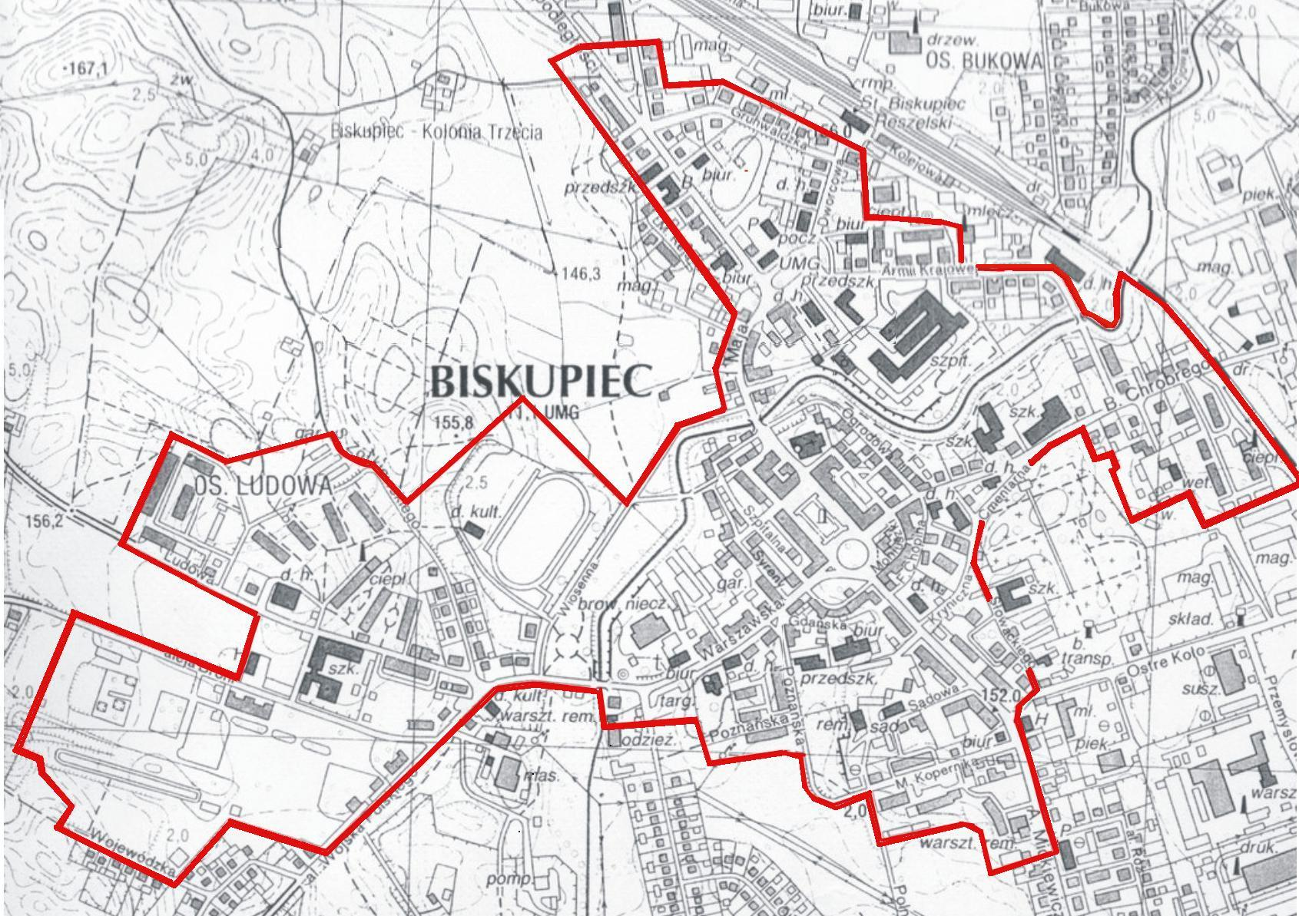

Harmonogram prac nad Lokalnym Programem Rewitalizacji Miasta Biskupiec na lata 2007-2015:
  - 14 czerwca – 10 lipca 2007r. – I etap konsultacji społecznych dotyczący wyboru obszaru rewitalizowanego
  - 27 czerwca 2007r. - seminarium „Rewitalizacja Miasta Biskupiec”
  - 27 lipca 2007r. – zakończenie przyjmowania projektów beneficjentów zewnętrznych
  - 27 lipca – rozpoczęcie II etapu konsultacji społecznych dotyczącego projektów beneficjentów zewnętrznych

W związku z powyższym zapraszamy Państwa serdecznie do udziału w tworzeniu Lokalnego Programu Rewitalizacji: wypełniania ankiet oraz składania swoich projektów, które przyjmowane będą do dnia 27 lipca 2007r.
Wszelkie uwagi oraz pytania odnośnie dokumentu proszę kierować na adres: architektura@ratusz.biskupiec.pl lub joanna.kamionowska@finryan.pl.

Rewitalizacja to kompleksowy proces podejmowany na zdegradowanych bądź poprzemysłowych obszarach miejskich, nakierowany na:
- podniesienie standardu życia i sytuacji mieszkaniowej oraz odnowę gospodarczą i społeczną
- zachowanie dziedzictwa kulturowego i unikatowych walorów architektoniczno-kompozycyjnych miasta
- odzyskiwanie i podwyższanie wartości funkcjonalnej, technicznej, ekonomicznej i kulturowej nieruchomości
- likwidację zagrożeń dla środowiska naturalnego, jakie niesie ze sobą użytkowanie nieruchomości

Lokalny Program Rewitalizacji musi wyznaczać granice zdegradowanego obszaru podlegającego rewitalizacji, w którym skoncentrowane jest działanie, a w którym wyraźny jest kryzys miejski lub zapotrzebowanie na odnowę społeczno-gospodarczą. Wyznaczone obszary miejskie o szczególnych trudnościach powinny spełniać przynajmniej jedno z poniższych kryteriów:
- stopa bezrobocia wyższa od średniej dla kraju;
- wysoki poziom ubóstwa oraz trudne warunki mieszkaniowe;
- wysoki poziom przestępczości;
- niski poziom wykształcenia mieszkańców;
- szczególnie zanieczyszczone środowisko.

Regionalny Program Operacyjny Warmia i Mazury na lata 2007 -2013
Oś priorytetowa 4 : Rozwój, restrukturyzacja i rewitalizacja miast

Celem głównym osi priorytetowej IV. Regionalnego Programu Operacyjnego jest wzmocnienie miast o wysokim potencjale rozwojowym jako atrakcyjnych centrów przedsiębiorczości, usług i zamieszkiwania, a realizacja działań w miastach ma wpłynąć bezpośrednio na wzrost potencjału gospodarczego, atrakcyjność inwestycyjną, przedsiębiorczość oraz poprawę jakości życia w regionie.

Działania osi obejmować będą trzy grupy zagadnień:
- humanizację blokowisk - modernizacja budynków wielorodzinnych oraz wzmocnienie funkcji społecznych na osiedlach,
- rewitalizację centrów miast - modernizacja, remonty i adaptacja zabudowy oraz przywrócenie lub wprowadzenie nowych funkcji zdegradowanym terenom centrów miast, porządkowanie zagospodarowania i wyposażenia terenów śródmiejskich
- rewitalizację i adaptację terenów powojskowych i poprzemysłowych - zagospodarowanie i wprowadzenie nowych funkcji, łącznie z rekultywacją terenów i budową lokalnej infrastruktury technicznej, modernizacją i adaptacją zabudowy oraz budową nowych obiektów, niezbędnych dla kompleksowości przedsięwzięcia

Odnowa zasobów mieszkaniowych
(wg Rozporządzenia nr 1080/2006 Parlamentu Europejskiego i Rady w sprawie EFRR)
Możliwa na obszarach kryzysowych, na których występują co najmniej dwa niekorzystne zjawiska społeczne:
- Wysoki poziom ubóstwa i wykluczenia
- Długotrwałe bezrobocie
- Niekorzystne tendencje demograficzne
- Niski poziom wykształcenia
- Wysoki poziom przestępczości
- Duża degradacja środowiska
- Niski poziom aktywności gospodarczej
- Duża liczba imigrantów lub uchodźców
Dodatkowo musi występować jeden z warunków:
- Niski poziom wartości zasobów mieszkaniowych
- Niski poziom efektywności energetycznej budynków

Inwestycje w obszarze mieszkalnictwa
1) Renowacja wspólnych części wielorodzinnych budynków mieszkalnych:
- Dach
- Fasada
- Okna i drzwi fasady
- Klatka schodowa
- Korytarze wewnętrzne i zewnętrzne
- Wejście i jego struktury zewnętrzne
- Winda
2) Instalacje techniczne budynku
3) Działania zwiększające oszczędność energetyczną w budynku
4) Udostępnienie nowoczesnych, socjalnych budynków dobrej jakości
poprzez renowację i zmianę wykorzystania istniejących budynków stanowiących
własność władz publicznych lub podmiotów działających w celach niezarobkowych

